Муниципальное дошкольное образовательное учреждение

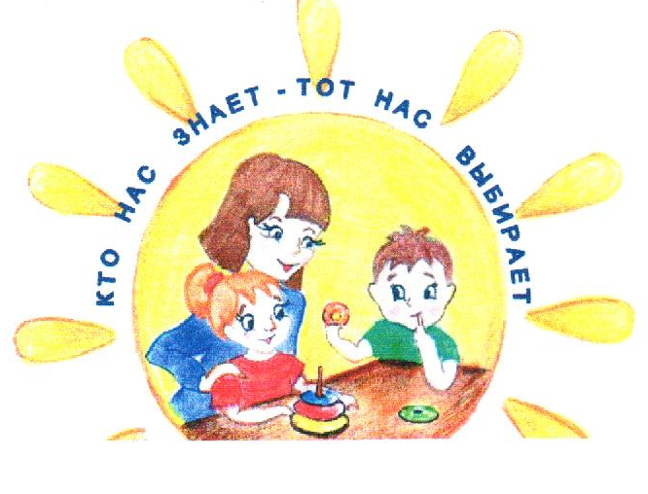
«Детский сад № 101» г. Ярославль
ВЫПУСК
№7

газета для любознательных родителей
Золотые руки наших мам.
В этом номере:  - Золотая руки наших мам;  - Давайте знакомиться…  - «День подвижных игр»;  - Вы спрашивали, мы отвечаем! | 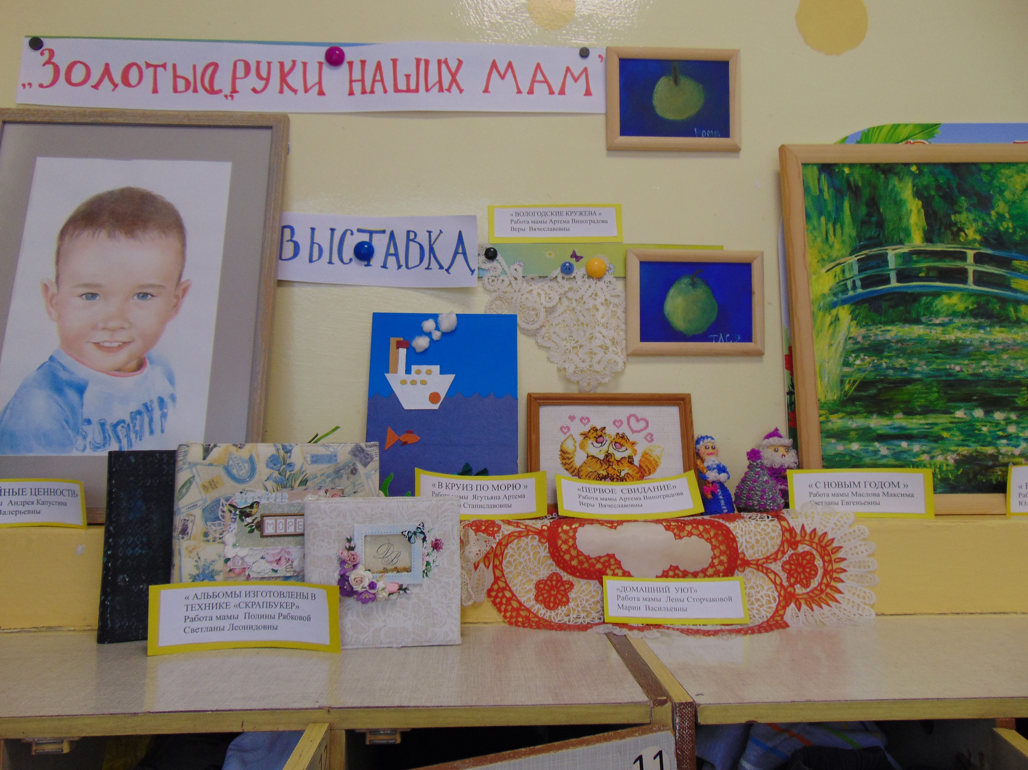  День матери – самый светлый, добрый и по-семейному уютный праздник! Мама, дающая человеку жизнь, – это символ мира и главный человек в семье.  В этот день особенно хочется сказать нашим мамам – Спасибо! Спасибо вам, милые женщины, за ваш материнский труд, терпение, доброту и душевную щедрость! За то, что находите силы добиваться успехов в профессиональной и общественной деятельности жизни.  Особой благодарности достойны – многодетные мамы, женщины, взявшие на воспитание приемных детей и окружившие их заботой и вниманием.  Будьте всегда здоровы, любимы и счастливы!  О ПРАЗДНИКЕ  День матери отмечается в России в последнее воскресенье последнего осеннего месяца. В 2017 году последнее воскресенье ноября выпадает на 26 число.  В нашем ДОУ в группах были организованы выставки поделок, сделанные руками мам наших воспитанников. Воспитателями проведены беседы и оформлены, совместно с детьми коллажи с пожеланиями для любимых мам.

Давайте
знакомиться…
Яшкина Екатерина Александровна
Педагог-психолог
Окончила ЯГПУ им. К.Д.Ушинского, получила степень бакалавра психолого-педагогического направления по профилю: "Психология образования". В настоящий момент продолжаю обучение в магистратуре по профилю: "Психолого-педагогическое сопровождение развития индивидуальности".
Чем вас заинтересовала специальность психолога?
Из множества профессий я выбрала профессию - педагог-психолог. Это был мой первый шаг в педагогику и психологию. Я много раз задавала себе вопросы: «Верный ли путь ты выбрала? Ясно ли представляешь особенности своей будущей профессии?». Ответы я получила, когда началась моя работа в детском саду.
Я мечтала стать психологом, мне было интересно заниматься психологией, а главное я чувствовала и видела, что окружающие люди прислушиваются к моим советам, что я могу в чём - то убедить человека и помочь ему. Училась я с огромным желанием, "впитывая" каждое слово педагогов, это было безумно интересно! Сейчас я ощущаю счастье от того, что могу свои знания использовать в своей работе! Работа психолога интересная, важная, нужная, а главное, что она побуждает к постоянному самосовершенствованию, к постоянному стремлению изучать что-то новое, совершенствовать уже давно имеющийся опыт, открывать новое в хорошо известном. А дети, вообще, сплошное открытие, удивление и радость!
Почему вы решили посвятить себя работе с родителями и их детьми?
Психолог имеет огромное значение в жизни детей и их родителей. Я считаю, что дошкольный возраст очень важный в воспитании ребёнка, т.к. в это время можно легче и быстрее скорректировать многие аспекты в его развитии, чтобы избежать серьёзных проблем в подростковом возрасте и предупредить более сложные в будущем. «Человек рождён для счастья…» - говорил Владимир Короленко. Чтобы быть счастливым, ребенку требуются не только надежные руки окружающих людей, добрые открытые сердца родных и близких, но и здоровье, физическое и психическое. Я считаю, что счастливый ребенок – это здоровый ребенок.
Актуальные проблемы, которые необходимо решать родителям и педагогам в дошкольном возрасте.
Среди актуальных проблем дошкольного возраста, которые необходимо решать педагогам и родителям, на мой взгляд, на первый план выходит нарушение поведения – агрессивность, вспыльчивость или наоборот, замкнутость, что в свою очередь, приводит к конфликтам, как с детьми, так и с взрослыми.
Как вы думаете, почему дети дерутся, кусаются, толкаются, а иногда в ответ на какое-либо, даже доброжелательное, обращение, взрываются и бушуют? Причин такого поведения может быть много. Но часто дети поступают так потому, что не знают, как поступить иначе. Дошкольники не умеют контролировать свои эмоции.
Советы родителям:
Существует огромное количество игр и упражнений, которые помогают разобраться детям в собственных чувствах, учат адекватно заявлять о своих потребностях. В основном это работа со сказками, рисование, игры с песком, прослушивание музыки. Все это дает ребенку неограниченные возможности для самовыражения и самопознания.
В качестве примера хочется как раз привести упражнение именно с использованием музыки. Музыка помогает установить равновесие в деятельности нервной системы ребенка, умерить слишком возбужденных и растормошить заторможенных, урегулировать их поведение.
Упражнение называется «Упрямая подушка». Оно поможет снять общее напряжение, упрямство. Ребенка нужно ввести в игру-сказку: «Волшебница-фея подарила нам подушку. Эта подушка не простая, а волшебная! Внутри нее живут детские упрямки. Это они заставляют капризничать и упрямиться. Давай прогоним упрямки!». Здесь Вы должны предложить ребенку бить кулаками в подушку изо всех сил, при этом приговаривайте «Сильнее, сильнее, сильнее!» (увертюра «буря» Чайковского). Когда движения ребенка станут медленнее, постепенно остановите игру. Попросите ребенка послушать упрямки в подушке «Все ли упрямки вылезли? Что они делают?». Ребенок должен приложить ухо к подушке и послушать. «Упрямки испугались и молчат в подушке, - говорите вы. – подушка стала доброй». После этого предложите полежать на ней и послушать музыку («ноктюрн №20» Шопена).
Для снятия напряжения во время какой-либо деятельности, можно выполнить с ребенком упражнение «Ловим комаров» (Лютово Е.К., Монино Г.Б.) Цель упражнения - снять мышечное напряжение с кистей рук, дать возможность гиперактивным детям подвигаться в свободном ритме и темпе.
Скажите ребенку: “Давай представим, что наступило лето, я открыла форточку и к нам налетело много комаров. По команде “Начали!” ты будешь ловить комаров. Вот так!» Вы в медленном или среднем темпе делаете хаотичные движения в воздухе, сжимая и разжимая при этом кулаки. То поочередно, то одновременно. Ребенок будет “ловить комаров” в своем темпе и в своем ритме. «По команде “Стой!” ты садешь вот так»: покажите, как надо сесть (на свое усмотрение). «Стоп! Хорошо потрудились. Устали. Опусти расслабленные ноги вниз, встряхни несколько раз ладонями. Пусть руки отдыхают. А теперь — снова за работу!»
Также подойдет упражнение «Кулачок». Дать ребенку в руку какую-то мелкую игрушку или конфету и попросить его крепко сжать ее в кулачок. Пусть он подержит кулачок сжатым, а когда раскроет его, рука расслабится, и на ладошке будет красивая игрушка.
Далее представлены игры, которые Вы можете выполнить с детьми в любое время, если почувствуете, что ребенку необходимо снять агрессивность.
ИГРА «КЛЯКСЫ»
Цель: снять у ребёнка страх и состояние агрессии.
Оборудование: чистые листы бумаги, жидкая краска (можно гуашь).
Вы предлагаете ребёнку взять на кисточку немного краски любого цвета и плеснуть «кляксу» на лист. Сложите лист вдвое так, чтобы «клякса» отпечаталась на второй половине листа. Разверните лист и постарайтесь понять, на кого или на что похожа полученная двухсторонняя «клякса».
Агрессивные или подавленные дети выбирают тёмные цвета и видят в своих «кляксах» агрессивные сюжеты (чудовищ, страшных пауков и т. д.). Через обсуждение «страшного рисунка» агрессия ребёнка выходит, он освобождается от отрицательный энергии.
Родители должны брать для своей «кляксы» обязательно светлые краски и придумывать приятные, спокойные ассоциации (бабочка, сказочные цветы, деревья и т.д.

ИГРА «ПОВТОРИ ЗА МНОЙ»
Цель: снять у детей усталость, агрессию.
Оборудование: карандаши.
Вы выстукиваете карандашом по столу ритм какой-то песни. Затем просите ребёнка повторить этот ритм. Если ритм повторён правильно, вы с ребёнком его простучите вместе. Затем ребёнок задаёт свой ритм, и вы его повторяет. Можно задание усложнить, попросив определить, какая это песня.

ИГРА «ОПРЕДЕЛИ ИГРУШКУ»
Цель: переключить внимания детей с агрессии на игру, развивать мышление и речь.
Оборудование: игрушки.
Предложите ребёнку принести 5-6 разных игрушек, разложить их перед вами и придумать загадку про какую-нибудь из них. Вы разгадываете, какая это игрушка. Если отгадаете правильно, ребёнок её убирает. И так далее. Придумывать загадки можно по очереди, меняясь местами. Это очень интересно. Дети 6-7 лет любят придумывать загадки.
Опыт показывает, что у детей, получивших возможность вьплеснуть негативные эмоции, а вслед за этим услышавших что-то приятное о себе, уменьшается желание действовать агрессивно.

«День подвижной игры»
15 и 16 ноября в нашем детском саду прошел «День игры». Руководитель по физической культуре, Молькова Ирина Николаевна, подготовила интересные подвижные игры, в соответствии с возрастом детей, инвентарь к ним и консультацию для каждого педагога по проведению данных игр.
По составленному заранее расписанию группы ходили друг к другу в гости на участки. Воспитатели, совместно с детьми своей группы, учили гостей играть в подвижную игру, а затем, на следующий день, сами стали участниками веселых игр: «Мяч-гномику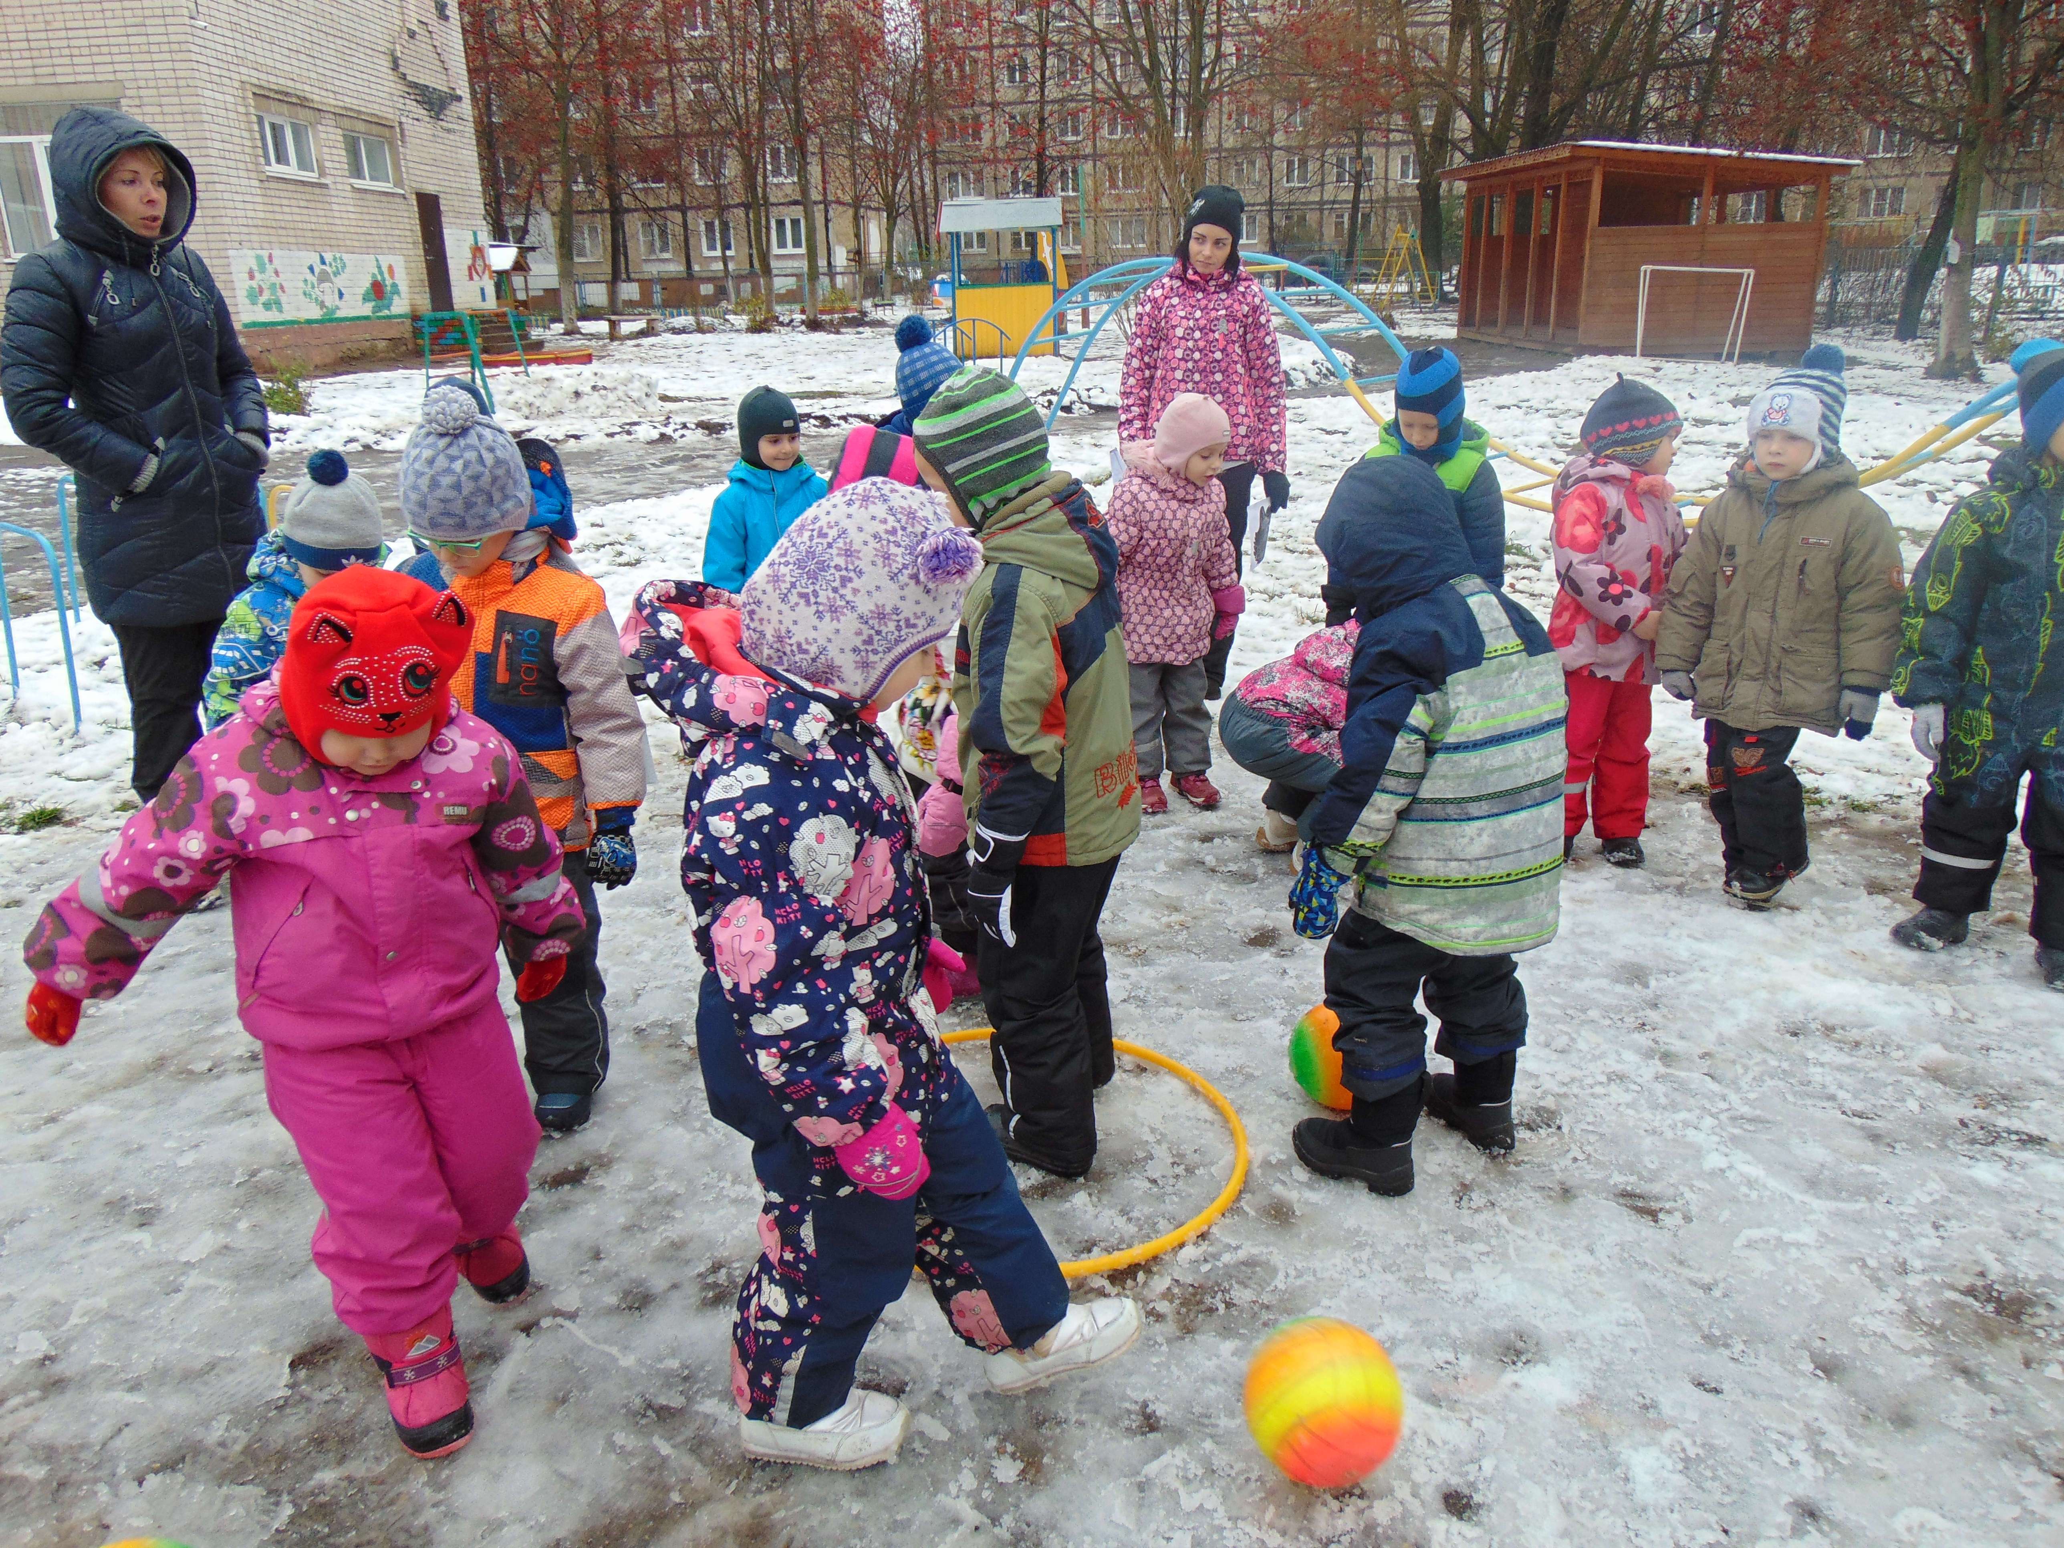«Садовник» 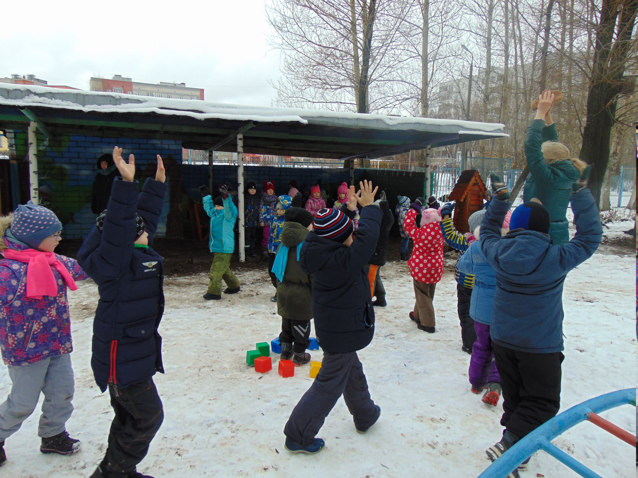«Уведи мяч в свои ворота» 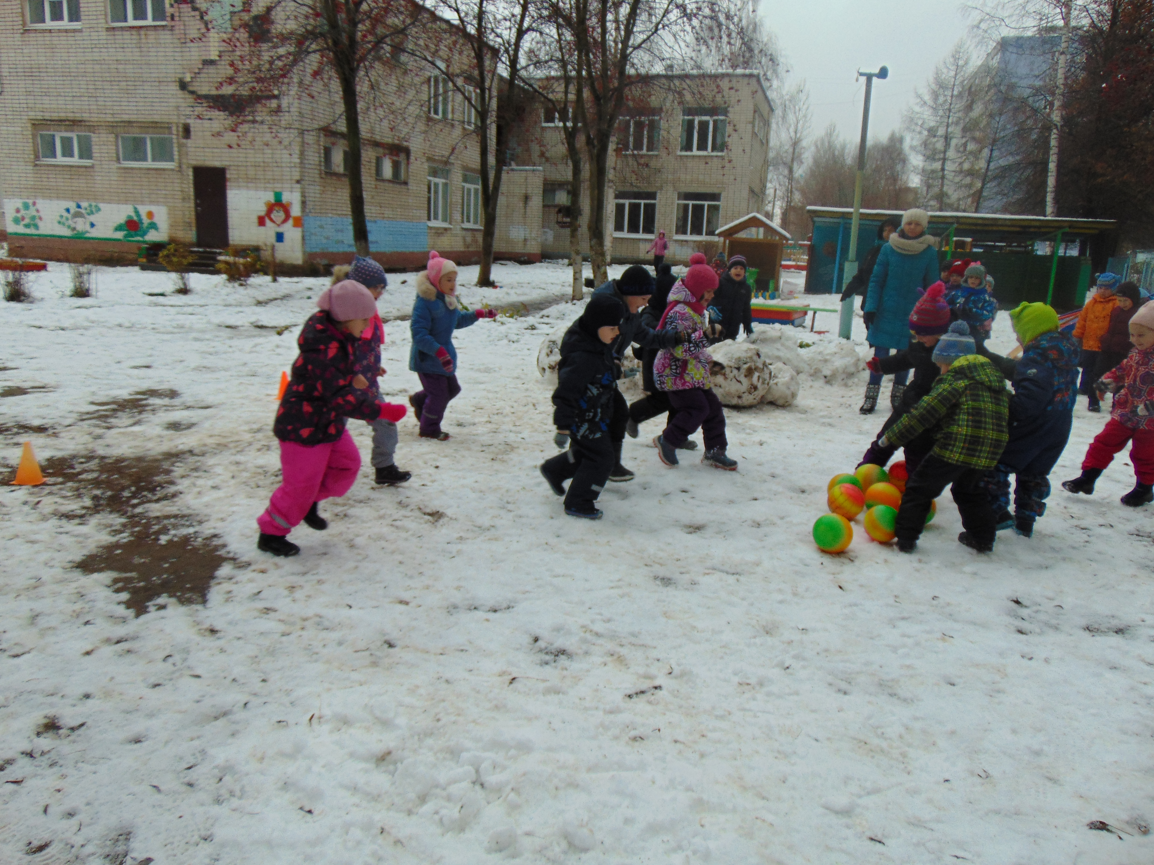«Волк и козлята» 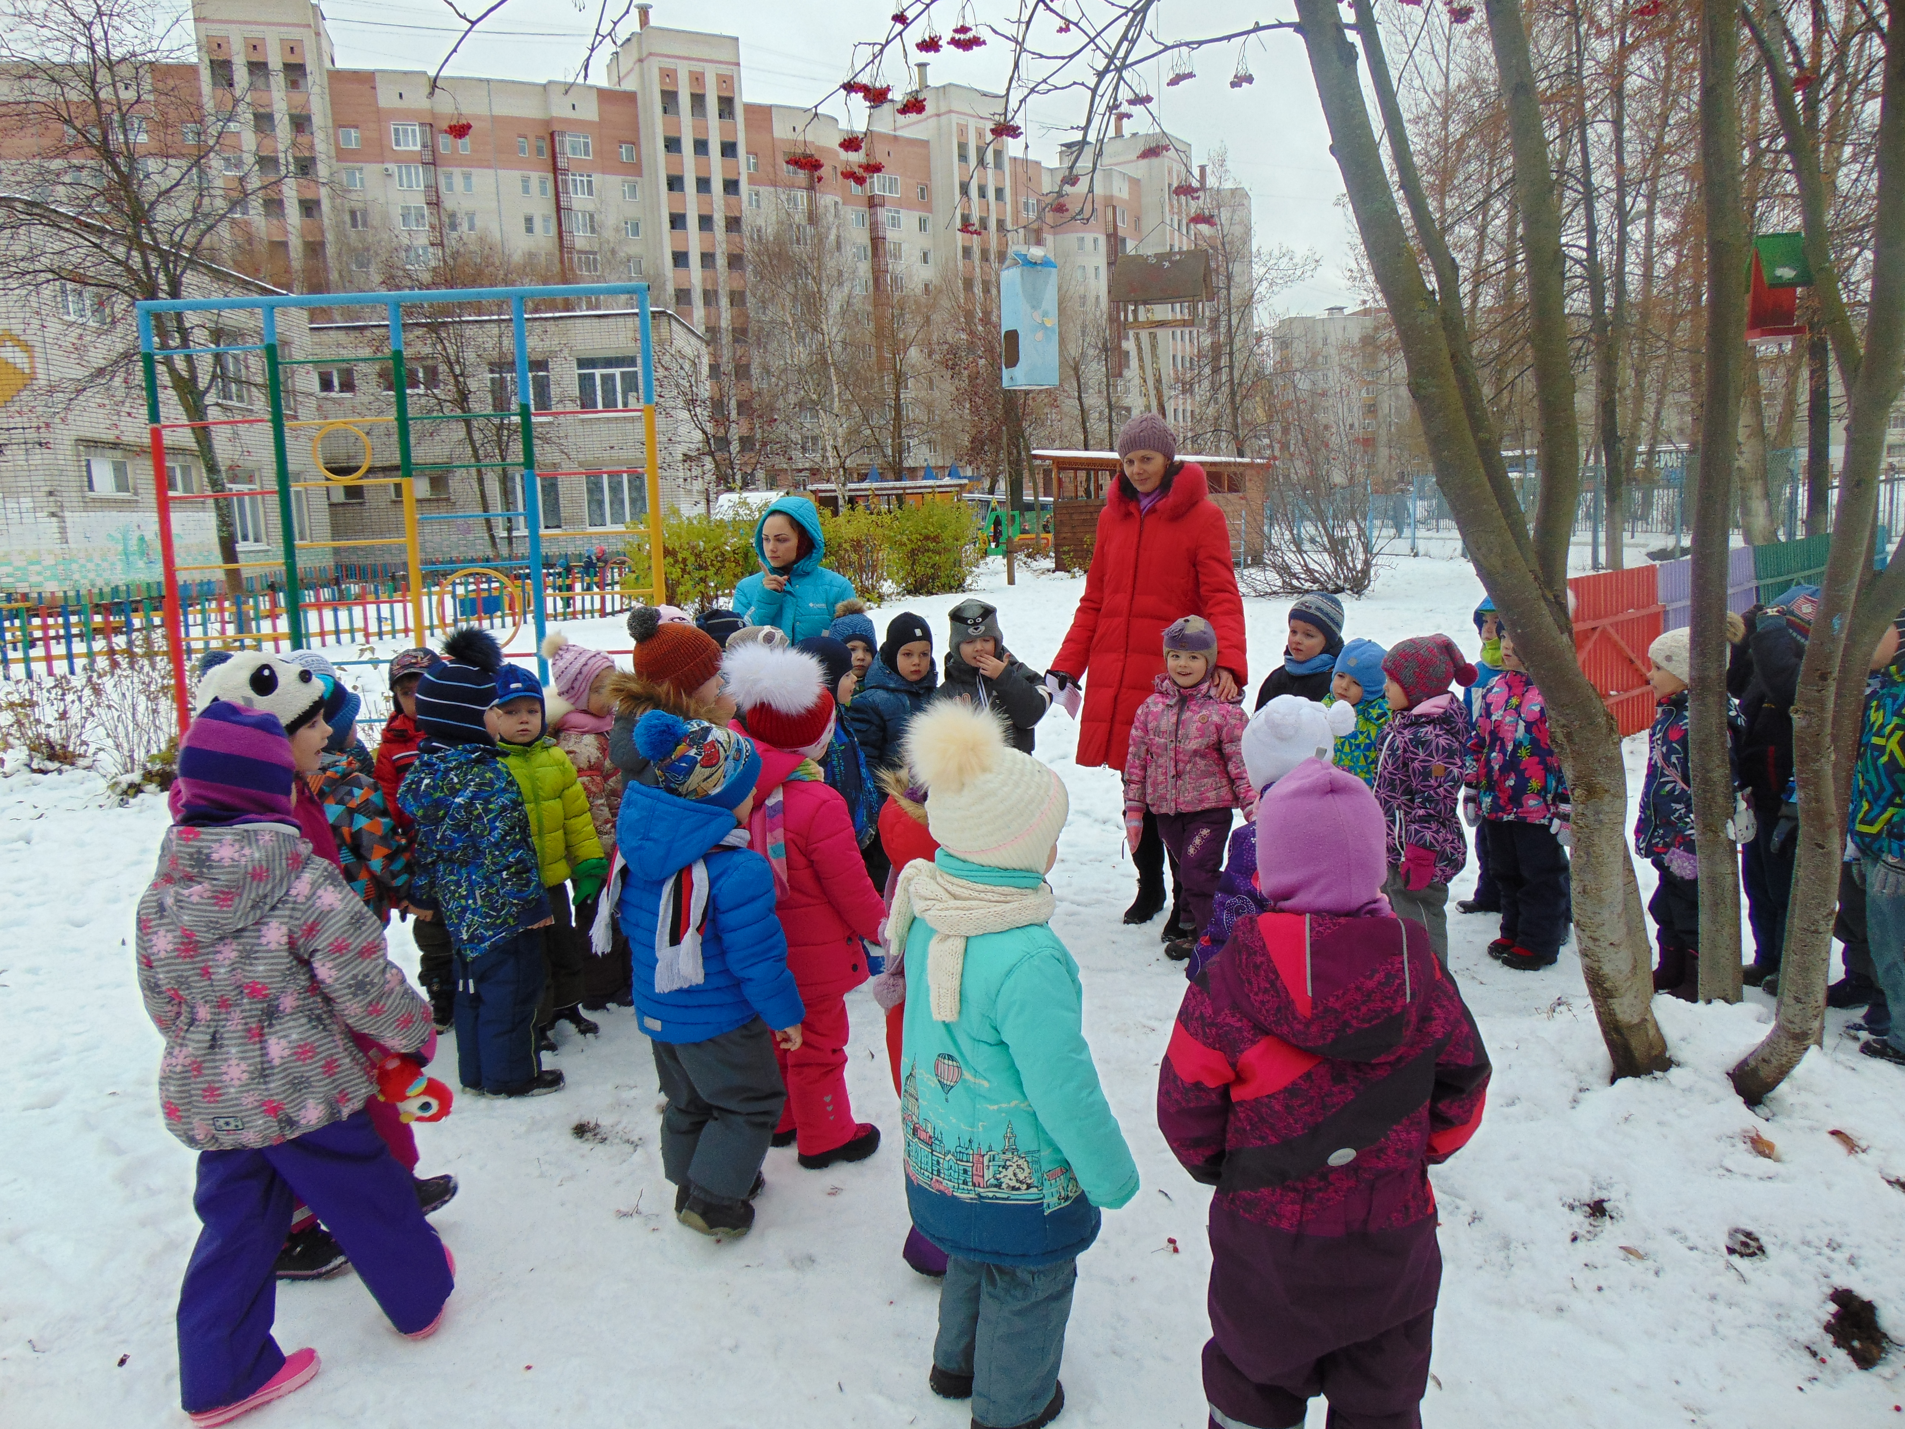«Найди своё место» 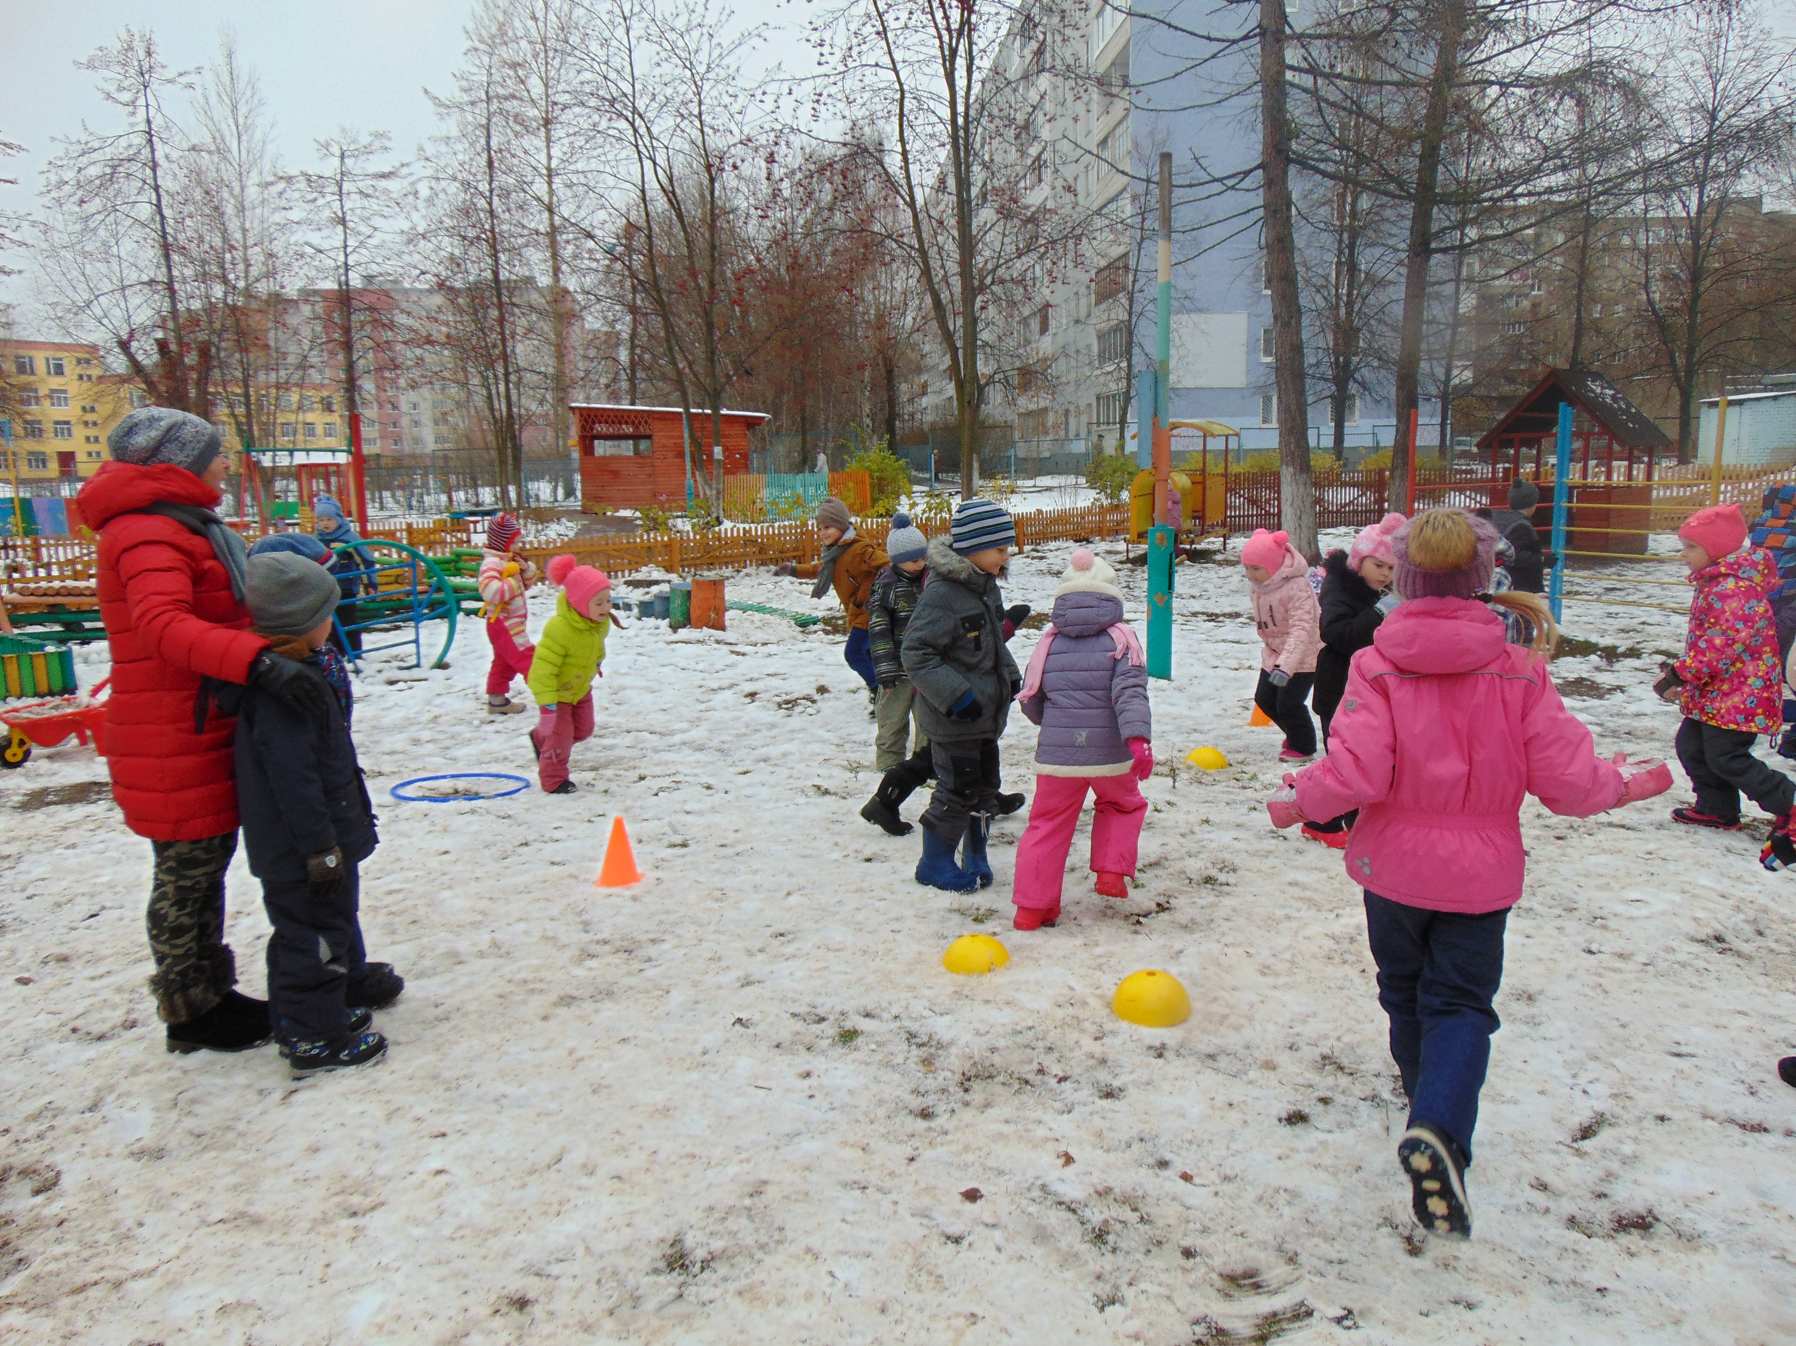«Охотники и утки» 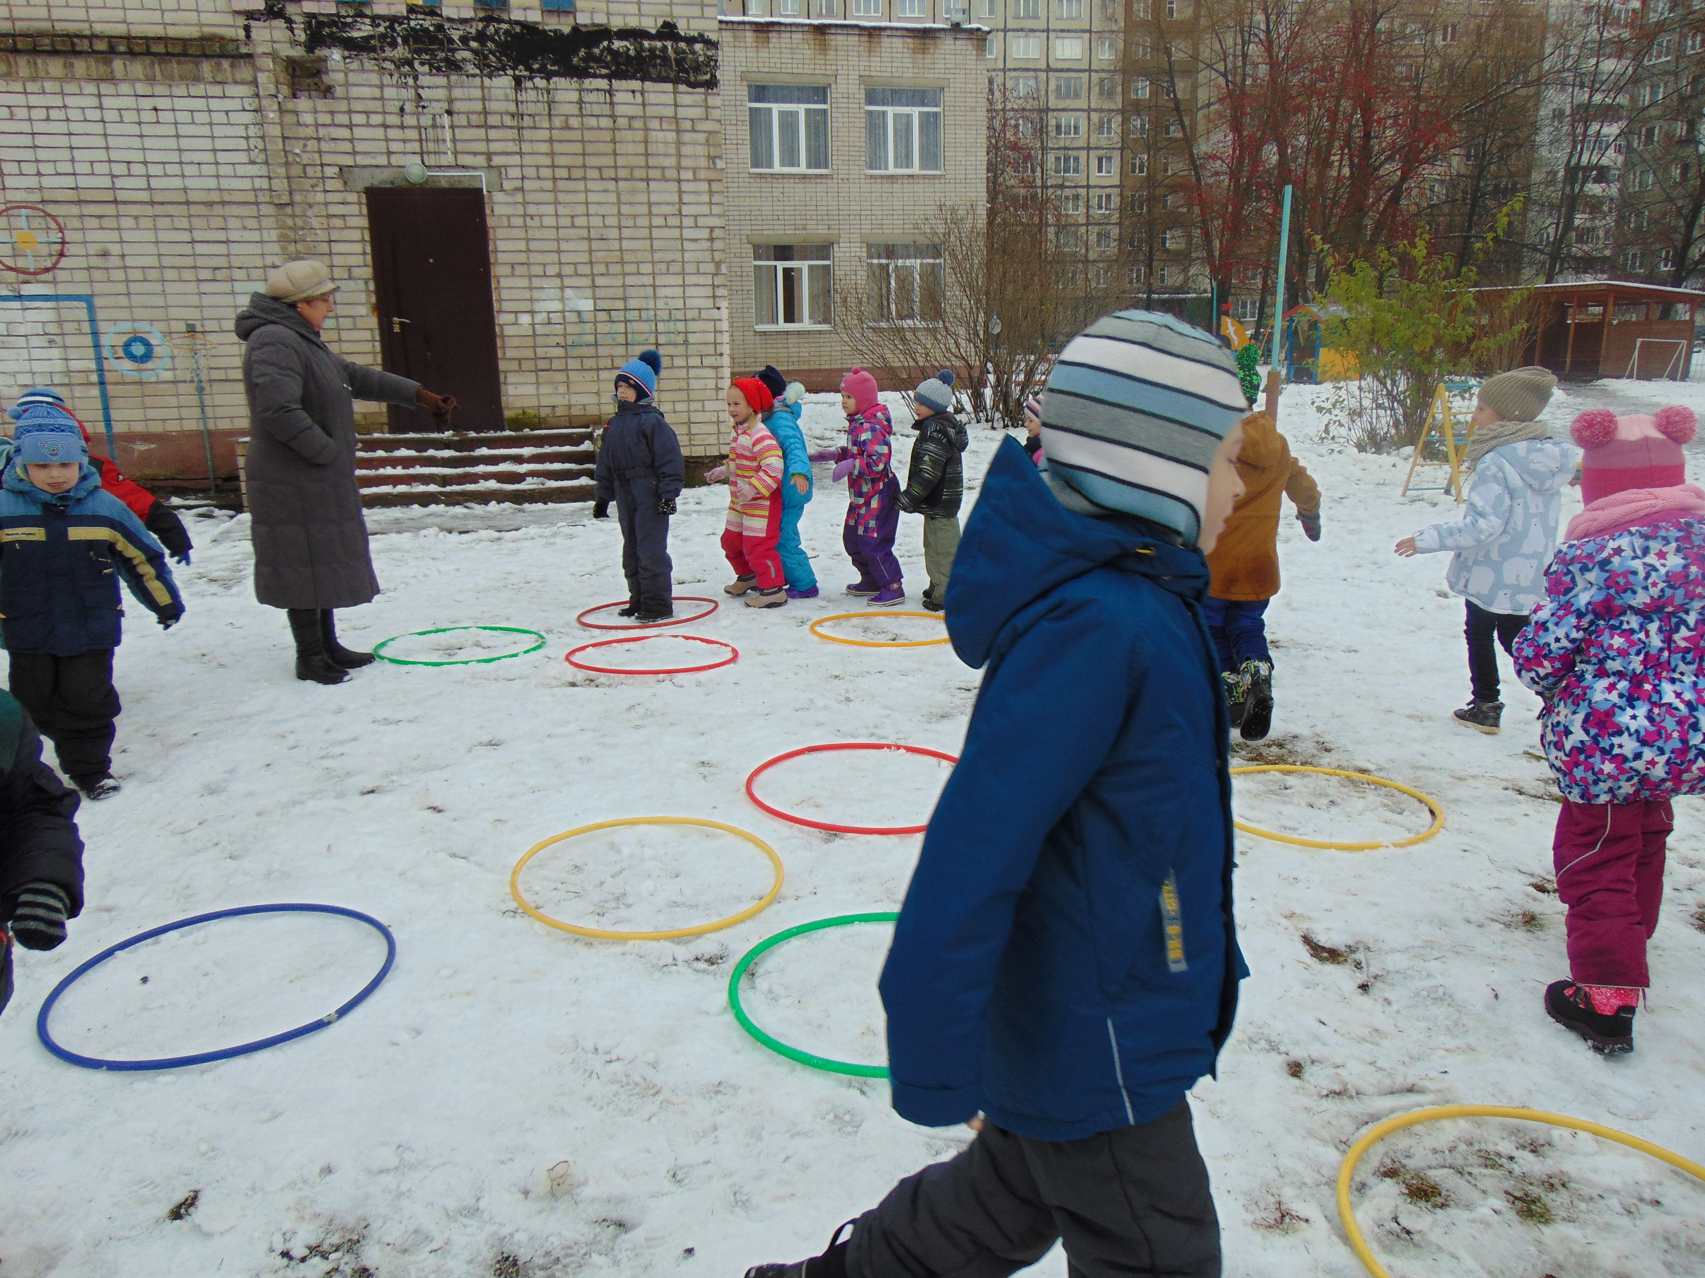«Закройся на замок» 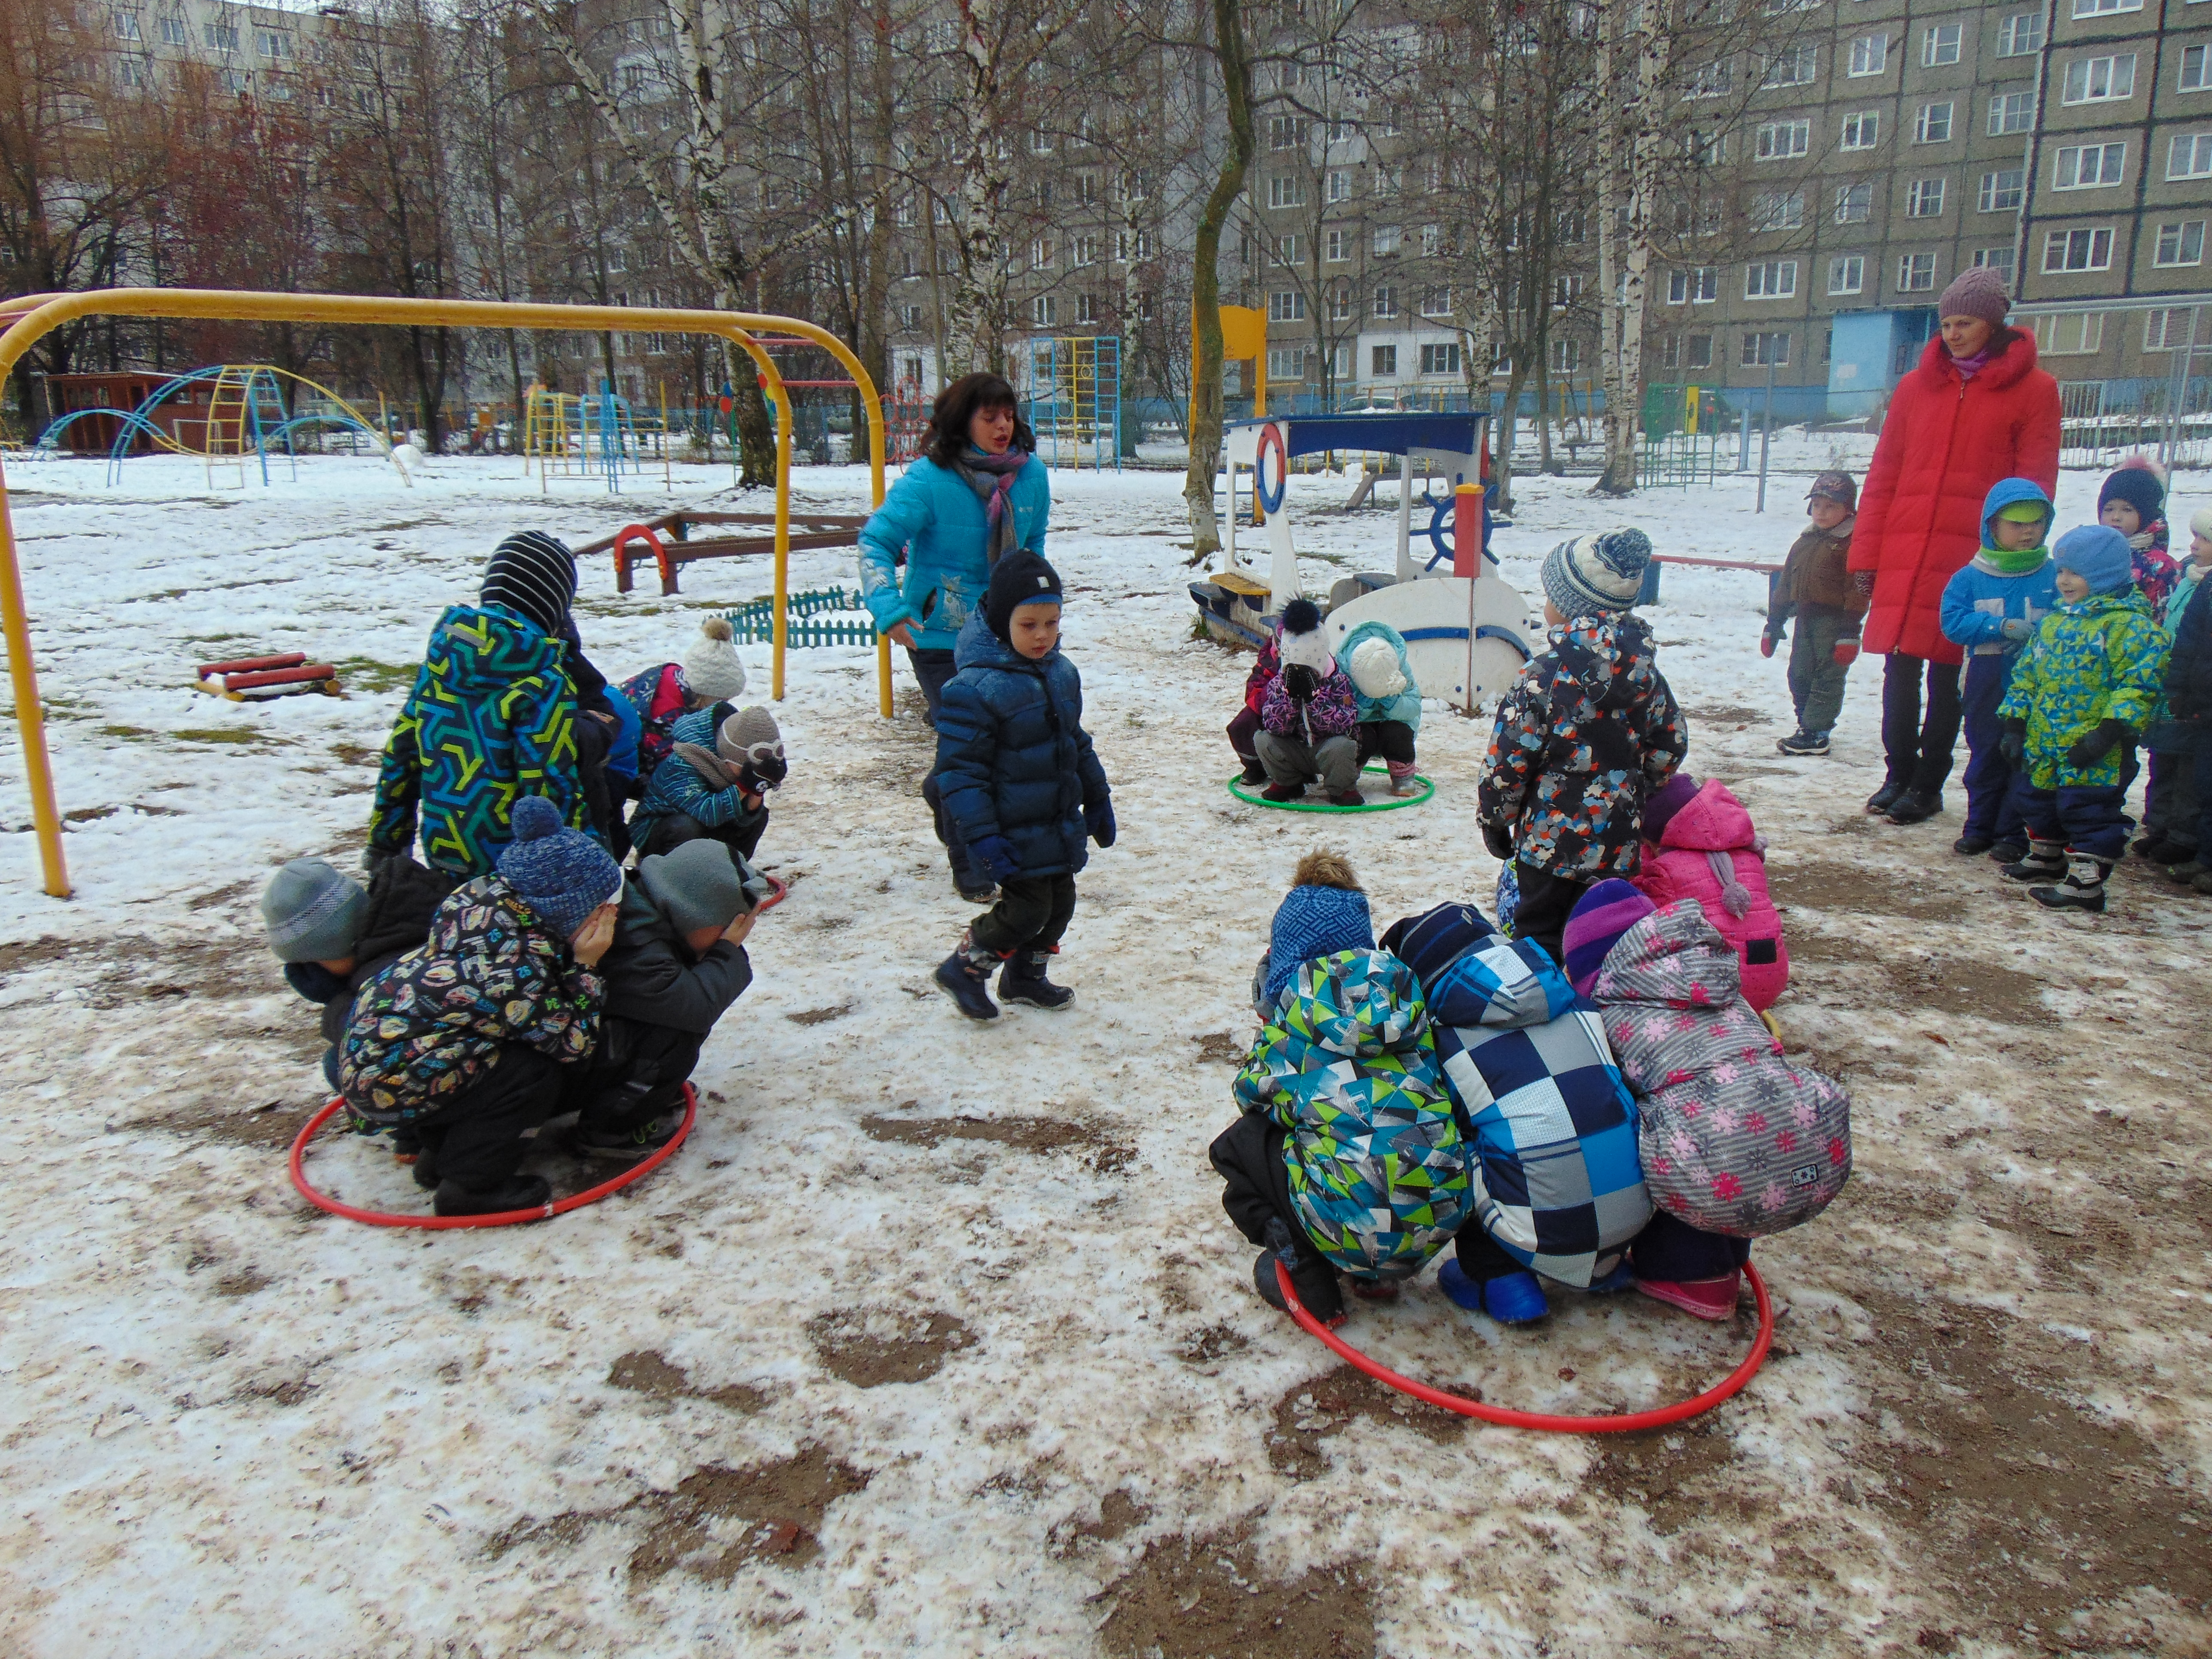
Яркими, веселыми, дружными запомнились ребятам прогулки этих 2 дней. Мы надеемся, что в последующие дни они обязательно у себя на участках повторят те игры, с которыми их познакомили ребята из других групп!

Всех педагогов:
Баранова Н.В., Степанычева О.А., Соколова И.Н., Плетюхина Л.Л., Сахарова Е.Б., Горбунова Н.В, Попова Е.В., Яблокова Ю.А., задействованных в мастер – классе по подвижным играм, мы благодарим за активное участие и квалифицированный подход к своей работе!

Старший воспитатель –
Таргонская Т.В.
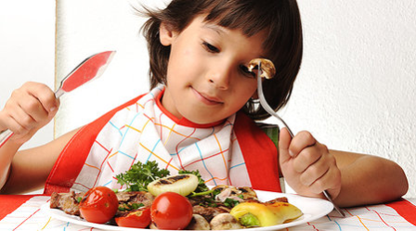

Вы спрашивали,

мы отвечаем!

В почтовый ящик газеты детского сада «День за днем» пришла записка с вопросом:

«Почему не разрешают брать детям домой фрукты?»

На вопрос отвечает диет – сестра МДОУ «Детский сад № 101»- Трофимова Е.В.:
- Организация питания детей, посещающих дошкольные образовательные организации осуществляется на основании СанПиН 2.4.1.3049-13 «Санитарно-эпидемиологические требования к устройству, содержанию и организации режима работы дошкольных образовательных организаций», утвержденными постановлением Главного государственного санитарного врача РФ от 15.05.2013 № 26. Согласно СанПину, пункту 16.2. в ежедневное меню в детском саду должны быть включены: молоко, кисломолочные напитки, сметана, мясо, картофель, овощи, фрукты, соки, хлеб, крупы, сливочное и растительное масло, сахар, соль. Витаминизация в детском саду по СанПин проводится с учетом состояния воспитанника, при обязательном контроле медработника и с оповещением родителей.
Поступая в детский сад фрукты и овощи, обрабатываются согласно Санитарным правилам на пищеблоке.
Если отдавать фрукты домой, то дети могут съесть их по дороге (грязными руками) или придя домой родители забудут обработать их ещё раз. И когда ребенок жалуется на боли в животе, у него появляются расстройство стула или тошнота, родители в первую очередь обвиняют детский сад, забывая про тот факт, что дали ребенку не обработанные вторично фрукты. Поэтому у нас в саду существует правило, что все фрукты мы едим за столом с чисто вымытыми руками.

Диет – сестра МДОУ «Детский сад № 101»- Трофимова Е.В.:

Приглашаем Всех родителей активно участвовать в создании нашей газеты. Если у Вас есть интересные события или мероприятия, семейные традиции или Вы просто хотите поделиться интересной информацией с другими родителями или педагогами, мы готовы предоставить Вам колонку на страницах «День за днем».

Ждем Ваших отзывов и предложений через обратную связь на официальной странице детского сада с пометкой для газеты либо через воспитателей вашей группы.

Обращаем Ваше внимание, что газета будет представлена в каждой группе, а так же на
сайте детского сада: yardou101@yandex.ru в формате "pdf"

Газета для родителей и сотрудников МДОУ «Детского сада № 101»
Адрес редакции: 150051, ул. С.Орджонекидзе, 29-а, тел. 30-51-45, факс: 94-57-86 эл. почта: yardou101@yandex.ru

Главный редактор — Таргонская Т.В., шеф - редактор — Башкатова А.А., дизайнер —
Федорова Е.В., верстальщик – Яшкина Е.А.

